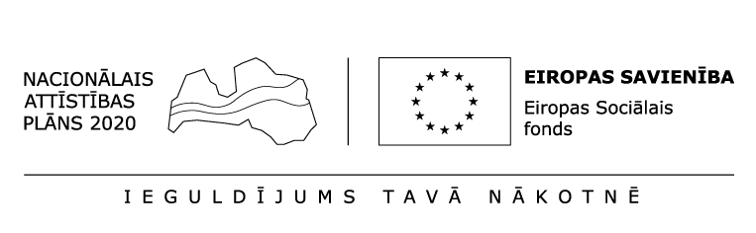
Projekts līdzfinansēts ESF projekta SAM 8.3.4.
“Atbalsts priekšlaicīgas mācību pārtraukšanas samazināšanai” ietvaros
Iepirkums „Ēdināšanas pakalpojumu nodrošināšanai ESF darbības programmas “Izaugsme un nodarbinātība” SAM 8.3.4 “Samazināt priekšlaicīgu mācību pārtraukšanu, īstenojot preventīvus un intervences pasākumus” projektā Nr.8.3.4.0/16/I/001
“Atbalsts priekšlaicīgas mācību pārtraukšanas samazināšanai”

TEHNISKĀ SPECIFIKĀCIJA

- Pretendenta uzdevumi.
  - Pretendents nodrošina ēdināšanas pakalpojumu sniegšanu projekta dalībniekiem, atbilstoši projekta finansējumam vienam audzēknim 70.00 eiro (ar PVN) mēnesī;°
  - Plānotais audzēkņu skaits – līdz 75;
  - Pakalpojuma sniegšanas laiks: no 19.09.2022. līdz 30.06.2023 vai līdz projekta noslēgumam.
  - Ēdināšana jāorganizē darba dienās, piedāvājot kompleksās pusdienas (pirmais ēdiens, otrais ēdiens (ar piedevām un salātiem) un dzērienu vai otrais ēdiens (ar piedevām un salātiem), deserts un dzēriens vai izvēles ēdienus.
Veids | Laiks | Vieta | Ēdināšanas pakalpojuma apraksts vienai personai
Pusdienas | 12:30 – 13:30 | Kr.Valdemāra ielā 1c, Rīga un Dārzciema ielā 70, Rīgā | 1.variants: Pirmais ēdiens, otrais ēdiens (ar piedevām un salātiem), sula.  2.variants: Otrais ēdiens (ar piedevām un salātiem), deserts, sula.  3.variants: Izvēles ēdiens no uzņēmuma ēdienkartes*.  *Ēdienkartē ir jābūt norādītai katra ēdiena cenai EUR.

  - Pakalpojuma sniegšanas laikā aizpilda uzskaites veidlapas (skatīt 1. un 2.pielikumu)

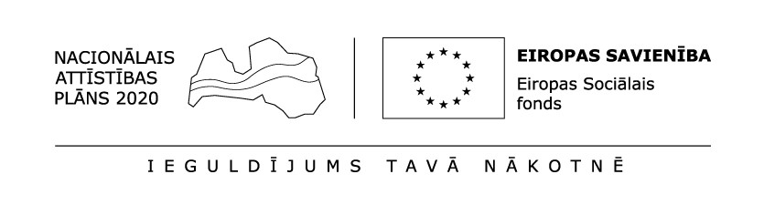
Eiropas Struktūrfondu projekta “Atbalsts priekšlaicīgas mācību pārtraukšanas samazināšanai” īstenošanas ietvaros (Vienošanās ar Centrālo finanšu un līgumu aģentūru par Eiropas Savienības fonda projekta īstenošanu nr.8.3.4.0/16/I/001)
Profesionālās izglītības kompetences centrs "Rīgas Valsts tehnikums"
Ēdināšanas izdevumu kopsavilkums, 202_.gada ___________
Vienas ēdināšanas izmaksas EUR, nepārsniedzot 70,00 EUR (ar PVN) mēnesī vienam audzēknim
Datums | Audzēkņu skaits | Summa EUR
Kopā:
Pakalpojuma sniedzēja paraksts _____________________________ (paraksta atšifrējums)
Projekta koordinators _____________________________ (paraksta atšifrējums)

2.pielikums
Eiropas Struktūrfondu projekta “Atbalsts priekšlaicīgas mācību pārtraukšanas samazināšanai” īstenošanas ietvaros (Vienošanās ar Centrālo finanšu un līgumu aģentūru par Eiropas Savienības fonda projekta īstenošanu nr.8.3.4.0/16/I/001)
Profesionālās izglītības kompetences centrs "Rīgas Valsts tehnikums"
Ēdināšanas izdevumi, 202_.gada ____________
N.p.k. | Izglītojamā unikālais identifikācijas kods | Audzēkņa vārds, uzvārds | Ēdiena nosaukums | Summa EUR | Audzēkņa paraksts
1. | (aizpildīs izglītības iestādes pārstāvis)
Kopā:
 |  | Pakalpojuma sniedzēja paraksts _____________________(paraksta atšifrējums)
 |  | Projekta koordinators _____________( paraksta atšifrējums)

